附件一：

采购清单
名称及规格（mm） | 单位 | 数量 | 技术参数要求
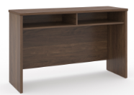  1400*500*760  教室课桌  桌面加挡条 | 张 | 230 | - ★基材：采用实木多层板，经过防潮、防虫、防腐化学处理；含水率为5-14%，表面胶合强度≥0.7Mpa，甲醛释放量小于0.124mg/m³，符合GB 18580-2017、GB/T 9846-2015优等品标准；  2、饰面：采用一体成型美耐板饰面，具有耐磨、耐热、耐撞击、耐烟灼、防火的特性；符合 GB 18580-2017《室内装饰装修材料 人造板及其制品中甲醛释放量》、GB/T9846-2015《普通胶合板》标准；  3、 封边：PVC封边，环保热熔胶，经自动调温热压机使板材粘连无丝无缝，在不同地区气温、湿度的变化中不受影响，能长期不变形、不开裂；符合QB/T4463-2013 《家具用封边条技术要求》。  注：提具有检测资格的检测机构对标★条款出具的有效检测报告，检测报告中须体现标★条款中加粗部分检测数据。
1400*450*760  化妆桌 | 张 | 25
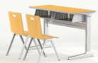  1400*450*760  桌面胡桃色  阶梯教室桌 | 张 | 24 | 1、桌面：采用≧25mm厚环保优质中纤板，经模具热压成型。桌面四周采用注塑封边,桌面四周光滑无棱角，桌面长1210mm，宽480mm。  2、前挡板：采用≧1.0mm优质冷轧钢板经高速自动冲床冲孔，挡板两边焊≧3mm厚钢板，挡板底部焊≧20mm*40mm方管而成,方管厚度≧1.2mm。表面喷淋清洗、静电喷粉、高温锔炉等工序精制而成，附着力强、耐腐蚀、不生锈、经久耐用。  3、拉伸斗：采用≧0.7mm厚优质冷轧板拉伸、折边成型，宽480mm，深340mm。屉箱表面设有≧10根加强筋，起到加固作用，前端设有长≧450mm外凸笔槽，既增加了屉箱的功能性又使其更加美观。拉伸斗可根据实际使用情况选择高度分别为≧130mm。  4、书包勾：采用≧Φ6钢筋折弯成型，焊接于桌脚支撑件上，表面经喷淋清洗、静电喷粉处理。  5、立柱：桌脚整体高度725mm，立柱采用80mm*35mm的钢管，壁厚不小于1.2mm，表面经打磨、喷淋清洗、静电喷粉、高温锔炉等工序精制而成，附着力强、耐腐蚀、不生锈、经久耐用。桌腿内壁预留螺丝孔位，使用高强度内六角螺丝连桌下脚。桌腿顶部焊接≧1.8mm厚桌板支撑件，用于固定桌面，整体造型简洁、美观。  6、地脚：采用优质铝合金经模具压铸一体成型，重量不少于0.65KG。长度500mm（±2mm）、宽度55mm（±2mm），表面经打磨、抛光、喷淋清洗、静电喷粉、高温锔炉等工序精制而成，附着力强、耐腐蚀、不生锈、经久耐用。地脚底部配有橡胶调节防滑脚垫，预防课桌椅滑动、保护地面减少划痕和减少噪音产生。  7、调节脚垫：地脚底部配有螺杆硅胶调节防滑脚垫，预防课桌椅滑动、保护地面减少划痕和减少噪音产生。
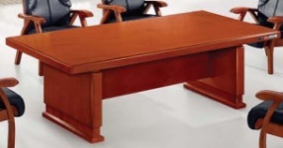  2400*1200*760  书画桌 | 张 | 3 | 1、★基材：采用符合国际环保标准的绿色环保中纤板材，经过防潮、防虫、防腐化学处理；密度为0.65-0.80g/cm³，含水率为3-13%，甲醛释放量小于0.124mg/m³,符合GB 18580-2017、GB/T 11718-2009标准。  2、饰面：采用AAA级胡桃木皮贴面，实木封边，经过防虫防腐处理，纹理清晰，自然含水率为8-16%,符合GB/T 13010-2006标准。  3、★油漆：采用知名品牌木器专用PU聚脂环保漆，五底三面UV全封闭式涂装，光亮平整，无颗粒、无鼓泡、无龟裂、无分层，颜色均匀，硬度高，耐磨性强，能长久保持漆面效果，手感好,挥发性有机化合物含量≤300g/L，苯系物含量（苯、甲苯、乙苯和二甲苯总和）≤300mg/kg，乙二醇醚及其酯类含量（乙二醇甲醚、乙二醇甲醚醋酸酯、乙二醇乙醚、乙二醇乙醚醋酸酯、二乙二醇丁醚醋酸酯总和）≤300mg/kg,游离甲醛含量≤100mg/kg，符合GB18581-2020标准，  4、五金配件：采用优质五金配件。所有五金件作防锈、防腐处理，符合QB/T 28203-2011《家具用连接件技术要求及试验方法》等标准；  注：提具有检测资格的检测机构对标★条款出具的有效检测报告，检测报告中须体现标★条款中加粗部分检测数据。
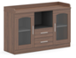  1200*400*800  茶水柜 | 个 | 50 | 1、★基材：采用符合国际环保颗粒板，经过防潮、防虫、防腐化学处理，含水率为3-13%，甲醛释放量小于0.124mg/m³,符合GB 18580-2017标准。  2、饰面：采用一体成型美耐板饰面，具有耐磨、耐热、耐撞击、耐烟灼、防火的特性；符合 GB 18580-2017《室内装饰装修材料 人造板及其制品中甲醛释放量》、GB/T9846-2015《普通胶合板》标准；  3、封边：PVC封边，环保热熔胶，经自动调温热压机使板材粘连无丝无缝，在不同地区气温、湿度的变化中不受影响，能长期不变形、不开裂；符合QB/T4463-2013 《家具用封边条技术要求》。  4、五金配件：采用优质五金配件。所有五金件作防锈、防腐处理，符合QB/T 2454-2013、GB/T 3325-2017、QB/T 1621-2015等优等品标准。  注：提具有检测资格的检测机构对标★条款出具的有效检测报告，检测报告中须体现标★条款中加粗部分检测数据。
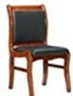  深460*宽450*高900  座椅  座高440 | 把 | 1100 | 1、采用榫卯结构，优质橡木，经过防虫、防腐特殊处理，符合GB 3324-2017《木家具通用技术条件》优等品标准；  2、油漆：采用优质环保油漆，经过五底三面油漆工序，木纹纹理清晰，色泽均匀、光滑耐用；  3、★选用优质西皮，耐磨性无明显损伤、剥落，涂层粘着牢度，经液态浸色及防潮、防污等工艺处理,面柔软舒适,光泽持久；游离甲醛≤75mg/kg，挥发性有机物≤150mg/kg，质量符合国家标准GB/T 16799-2018《家具用皮革》标准。  4、★海绵：采用优质高密度阻燃定型海绵，颜色应均匀，允许轻微杂色、黄芯，不允许有尺寸大于6 mm对穿孔和大于10 mm 的气孔，每平方米内弥合裂缝总长小于100 mm，最大裂缝小于30 mm，片材两侧斜表皮宽度不超过厚度的一倍，并且最大不超过40 mm，不允许严重污染，无刺激性气味，75%压缩永久变形≤8%，回弹率≥35%，符合GB/T 10802-2006《通用软质聚醚型聚氨酯泡沫塑料》标准要求。  注：提具有检测资格的检测机构对标★条款出具的有效检测报告，检测报告中须体现标★条款中加粗部分检测数据。
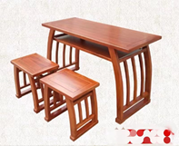    桌子1200*600*760 凳450*300*420  桌面胡桃色  国学桌凳（1+1） | 套 | 26 | - 桌子：优质原木橡胶木，采用榫卯结构，结实牢靠；面芯厚≥18mm，边框厚≥36mm 桌腿≥30mm；木料经四面刨光，结合部位牢固无松动，木材含水率8%-15%，无虫蚀、腐朽材，木纹流畅，色泽一致，完整干净，颜色均匀平整，符合GB 3324-2017《木家具通用技术条件》优等品标准。  - 凳子：优质原木橡胶木，采用榫卯结构，结实牢靠；面芯≧18mm，边框≧36mm 凳腿≧30mm；木料经四面刨光，结合部位牢固无松动，木材含水率8%-15%，无虫蚀、腐朽材，木纹流畅，色泽一致，完整干净，颜色均匀平整，符合GB 3324-2017《木家具通用技术条件》优等品标准。  3、油漆：选用优质环保油漆漆涂饰，挥发性有机化合物、苯系物、游离甲醛含量均合格，表面平整，无颗粒、无气泡、无渣点，颜色均匀，可选色。
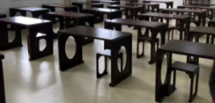  桌1000*500*760 椅380*360*430  书画桌凳（1+1） | 套 | 80
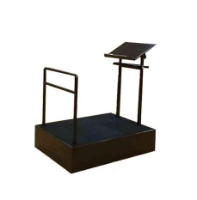  指挥台 | 个 | 2 | 便携可调/折叠式指挥台材质实木多层哑光黑贴面板，结实耐用，无噪音。站台表面铺有黑地毯，美观大方，站台内部为钢制结构，结实耐用，抗压力强，站台带有安全护栏，安全性好。谱台和二层板台为黑色亚克力板和注塑板，可以自由调节倾斜度数。谱台高度可调节，80-120客户任意调节。整体可折叠，操作简单，移动方便。适合于大型音乐厅使用，不会给演奏带来音效上的影响。  1.便携可调/折叠式指挥台  2.谱台板尺寸:67*44公分  3.二层台板尺寸:45*30公分  4.谱台板高度尺寸:80-120公分  5.护栏高度尺寸:高100公分 宽:85公分  6.站台尺寸:125*100*28公分
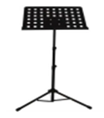  480x385立式谱架 | 个 | 100 | 便携可调/折叠式。结实耐用，抗压力强，站台带有安全护栏，安全性好。谱台和二层板台为黑色亚克力板和注塑板，可以自由调节倾斜度数。谱台高度可调节，80-120客户任意调节。整体可折叠，操作简单，移动方便。适合于大型音乐厅使用，不会给演奏带来音效上的影响。  1、全金属，黑色，可调节，最高尺寸 约1.2M；  2、谱板尺寸480x385mm，立杆直径30mm；  3、毛重约2KG。
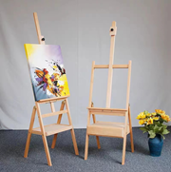  画架 | 个 | 35 | 材质：桦木，实芯密度板内芯。带抽屉，尺寸：8K/0.8CM 长宽：30/45
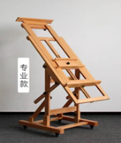  教师画架 | 个 | 3 | 材质：桦木，加大款，可平放，可调节高度145cm-230cm
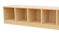  1200长*300深*400高  胡桃色  舞蹈室地柜 | 组 | 60 | 1、★基材：采用符合国际环保实木多层板，经过防潮、防虫、防腐化学处理，含水率为3-13%，甲醛释放量小于0.124mg/m³,符合GB 18580-2017标准。  2、饰面：采用一体成型美耐板饰面，具有耐磨、耐热、耐撞击、耐烟灼、防火的特性；符合 GB 18580-2017《室内装饰装修材料 人造板及其制品中甲醛释放量》、GB/T9846-2015《普通胶合板》标准；  3、封边：PVC封边，环保热熔胶，经自动调温热压机使板材粘连无丝无缝，在不同地区气温、湿度的变化中不受影响，能长期不变形、不开裂；符合QB/T4463-2013 《家具用封边条技术要求》。  注：提具有检测资格的检测机构对标★条款出具的有效检测报告，检测报告中须体现标★条款中加粗部分检测数据。
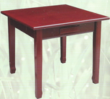  800*800*760棋牌桌 | 张 | 20 | 1、 桌子：优质原木橡胶木，采用榫卯结构，结实牢靠；面芯18mm，边框36mm 桌腿30mm；木料经四面刨光，结合部位牢固无松动，木材含水率8%-15%，无虫蚀、腐朽材，木纹流畅，色泽一致，完整干净，颜色均匀平整，符合GB 3324-2017《木家具通用技术条件》优等品标准。  2、油漆：选用优质环保油漆漆涂饰，挥发性有机化合物、苯系物、游离甲醛含量均合格，表面平整，无颗粒、无气泡、无渣点，颜色均匀，可选色。
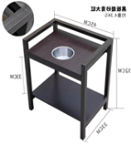  330*450*520边几 | 个 | 68 | 钢木结合，结实耐用，抗压力强，安全性好
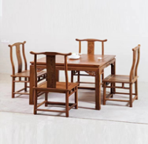  1000*1000*760  八仙桌椅  （1+4） | 套 | 8 | 1、 桌子：优质原木橡胶木，采用榫卯结构，结实牢靠；面芯厚≥18mm，边框厚≥36mm 桌腿≥30mm；木料经四面刨光，结合部位牢固无松动，木材含水率8%-15%，无虫蚀、腐朽材，木纹流畅，色泽一致，完整干净，颜色均匀平整，符合GB 3324-2017《木家具通用技术条件》优等品标准。  2、 椅子：优质原木橡胶木，采用榫卯结构，结实牢靠；面芯≧18mm，边框≧36mm 凳腿≧30mm；木料经四面刨光，结合部位牢固无松动，木材含水率8%-15%，无虫蚀、腐朽材，木纹流畅，色泽一致，完整干净，颜色均匀平整，符合GB 3324-2017《木家具通用技术条件》优等品标准。  3、油漆：选用优质环保油漆漆涂饰，挥发性有机化合物、苯系物、游离甲醛含量均合格，表面平整，无颗粒、无气泡、无渣点，颜色均匀，可选色。
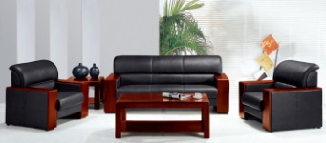  1+1+3  沙发+茶几  三人位1970*85*850  单人位970*85*850 | 套 | 3 | 采用优质西皮,皮面防腐,防潮,防污工艺处理,光泽度好,透气性强,柔软富于韧性,厚度适中，  1、面料清洁无破损，皮革无明显色差、表面无龟裂；  2、★木制件无明显流挂，无针孔、无皱皮或涨边，漆膜涂层无漏漆，无鼓泡，无涂层脱落或裂纹。皮革游离甲醛含量≤75mg/kg，符合国家标准GB/T 16799-2018《家具用皮革》标准  3、★海绵选用符合GB/T10802-2006标准：回弹率≥35%，拉伸强度≥80kpa，软硬适中,回弹性好,不易变形；根据人体工理学设计,坐感舒适。  4、油漆采用环保聚脂漆饰面。  注：提具有检测资格的检测机构对标★条款出具的有效检测报告，检测报告中须体现标★条款中加粗部分检测数据。
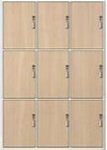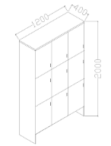  胡桃色  1200*400*2000更衣柜 | 台 | 41 | 1、★基材：采用环保实木多层板，经过防潮、防虫、防腐化学处理，含水率为3-13%，甲醛释放量小于0.124mg/m³,符合GB 18580-2017标准。  2、饰面：采用一体成型美耐板饰面，具有耐磨、耐热、耐撞击、耐烟灼、防火的特性；符合 GB 18580-2017《室内装饰装修材料 人造板及其制品中甲醛释放量》、GB/T9846-2015《普通胶合板》标准；  3、 封边：PVC封边，环保热熔胶，经自动调温热压机使板材粘连无丝无缝，在不同地区气温、湿度的变化中不受影响，能长期不变形、不开裂；符合QB/T4463-2013 《家具用封边条技术要求》。  4、五金配件：采用优质五金配件。所有五金件作防锈、防腐处理，符合QB/T 2454-2013、GB/T 3325-2017、QB/T 1621-2015等优等品标准。  注：提具有检测资格的检测机构对标★条款出具的有效检测报告，检测报告中须体现标★条款中加粗部分检测数据。
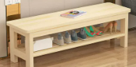  胡桃色  1200*300*450  更衣室凳 | 张 | 32
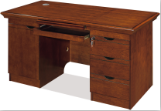  1600*800*760办公桌 | 张 | 31 | 1、★基材：采用环保标准的绿色环保中纤板材，经过防潮、防虫、防腐化学处理，密度为0.65-0.80g/cm³，含水率为3-13%，甲醛释放量小于0.124mg/m³,符合GB 18580-2017、GB/T 11718-2009优等品标准。  2、饰面：采用AAA级胡桃木皮贴面，实木封边，经过防虫防腐处理，纹理清晰，自然含水率为8-16%,符合GB/T 13010-2006优等品标准。  3、★油漆：采用知名品牌木器专用PU聚脂环保漆，五底三面UV全封闭式涂装，光亮平整，无颗粒、无鼓泡、无龟裂、无分层，颜色均匀，硬度高，耐磨性强，能长久保持漆面效果，手感好,挥发性有机化合物含量≤300g/L，苯系物含量（苯、甲苯、乙苯和二甲苯总和）≤300mg/kg，乙二醇醚及其酯类含量（乙二醇甲醚、乙二醇甲醚醋酸酯、乙二醇乙醚、乙二醇乙醚醋酸酯、二乙二醇丁醚醋酸酯总和）≤300mg/kg,游离甲醛含量≤100mg/kg，符合GB18581-2020标准。  4、五金配件：采用优质五金配件。所有五金件作防锈、防腐处理，符合QB/T 2454-2013、GB/T 3325-2017、QB/T 1621-2015等优等品标准。  注：提具有检测资格的检测机构对标★条款出具的有效检测报告，检测报告中须体现标★条款中加粗部分检测数据。
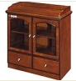  800*400*800茶水柜 | 个 | 12
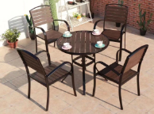  户外桌椅（1+4） | 套 | 25 | 铸铝架➕塑木，铝材质，1桌4椅，桌子：圆形直径68cm，高70，椅子：65*64*92，桌面简约、无孔洞，台椅的管壁都是1.2mm
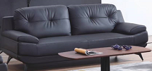  三人沙发 | 个 | 8 | 采用优质西皮,皮面防腐,防潮,防污工艺处理,光泽度好,透气性强,柔软富于韧性,厚度适中，  1、面料清洁无破损，皮革无明显色差、表面无龟裂；  2、★木制件无明显流挂，无针孔、无皱皮或涨边，漆膜涂层无漏漆，无鼓泡，无涂层脱落或裂纹。皮革游离甲醛含量≤75mg/kg，符合国家标准GB/T 16799-2018《家具用皮革》标准。  3、★海绵选用符合GB/T10802-2006标准：回弹率≥35%，拉伸强度≥80kpa，软硬适中,回弹性好,不易变形；根据人体工理学设计,坐感舒适。  4、油漆采用环保聚脂漆饰面。  注：提具有检测资格的检测机构对标★条款出具的有效检测报告，检测报告中须体现标★条款中加粗部分检测数据。
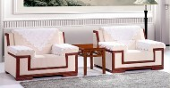  1060*820*900  贵宾沙发 | 个 | 20 | 1、面料采用优质麻绒布料，阻燃、防火、防污，透气性强,柔软富于韧性,厚度适中，  2、实木框架，无明显流挂，无针孔、无皱皮或涨边，漆膜涂层无漏漆，无鼓泡，无涂层脱落或裂纹；  3、★海绵选用符合GB/T10802-2006标准：回弹率≥35%，拉伸强度≥80kpa，软硬适中,回弹性好,不易变形；根据人体工理学设计,坐感舒适。  4、油漆采用环保聚脂漆饰面。  注：提具有检测资格的检测机构对标★条款出具的有效检测报告，检测报告中须体现标★条款中加粗部分检测数据。
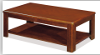  1200*600*450茶几 | 个 | 8 | 1、★基材：采用环保标准的绿色环保中纤板材，经过防潮、防虫、防腐化学处理，密度为0.65-0.80g/cm³，含水率为3-13%，甲醛释放量小于0.124mg/m³,符合GB 18580-2017、GB/T 11718-2009优等品标准；  2、★饰面：采用AAA级胡桃木皮贴面，实木封边，经过防虫防腐处理，纹理清晰，自然含水率为8-16%,符合GB/T 13010-2006优等品标准；  3、★油漆：采用知名品牌木器专用PU聚脂环保漆，五底三面UV全封闭式涂装，光亮平整，无颗粒、无鼓泡、无龟裂、无分层，颜色均匀，硬度高，耐磨性强，能长久保持漆面效果，手感好,挥发性有机化合物含量≤300g/L，苯系物含量（苯、甲苯、乙苯和二甲苯总和）≤300mg/kg，乙二醇醚及其酯类含量（乙二醇甲醚、乙二醇甲醚醋酸酯、乙二醇乙醚、乙二醇乙醚醋酸酯、二乙二醇丁醚醋酸酯总和）≤300mg/kg,游离甲醛含量≤100mg/kg，符合GB18581-2020标准；  注：提具有检测资格的检测机构对标★条款出具的有效检测报告，检测报告中须体现标★条款中加粗部分检测数据。
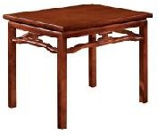  650*450*520茶几 | 个 | 10
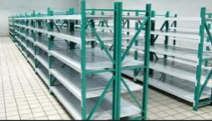  1500*600*2000货架 | 组 | 28 | 重型仓储：每层平均承重500KG。  立柱。50-65-C型钢。1.2MM厚。  横梁。50-80-P型钢。1.2MM厚。  层板。冷扎板折弯焊接。0.5MM厚。下面带承重筋。  采用：喷塑工艺，结构合理，拆装方便。  制造流程：精工选材—酸洗/打砂。（除锈，油脂）—焊接打磨。温流水喷塑工艺。  表面处理：环氧树脂喷塑，具有附着力强，耐磨，耐腐蚀，外观美观的特点。
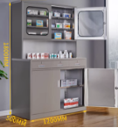  1200*500*1800药品柜 | 台 | 1 | 304不锈钢材质，优质0.6mm加厚冷轧钢板，技术标准符合GB/T11253-89标准，表面防腐处理应采用乳化剂和碱性助洗剂脱脂，磷酸除锈，锌系薄膜型磷化、纯化，最后粉末喷涂，立柱内壁的处理方法应和表面处理方法相同。
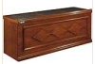  9900*600*760主席台  单人位：900*600*760双人位：1500*600*760 | 组 | 2 | 每组13人位 双人位6个，单人位1个  1、★基材：采用环保标准的绿色环保中纤板材，经过防潮、防虫、防腐化学处理，密度为0.65-0.80g/cm³，含水率为3-13%，甲醛释放量小于0.124mg/m³,符合GB 18580-2017、GB/T 11718-2009优等品标准；  2、饰面：采用AAA级胡桃木皮贴面，实木封边，经过防虫防腐处理，纹理清晰，自然含水率为8-16%,符合GB/T 13010-2006优等品标准；  3、★油漆：采用知名品牌木器专用PU聚脂环保漆，五底三面UV全封闭式涂装，光亮平整，无颗粒、无鼓泡、无龟裂、无分层，颜色均匀，硬度高，耐磨性强，能长久保持漆面效果，手感好,挥发性有机化合物含量≤300g/L，苯系物含量（苯、甲苯、乙苯和二甲苯总和）≤300mg/kg，乙二醇醚及其酯类含量（乙二醇甲醚、乙二醇甲醚醋酸酯、乙二醇乙醚、乙二醇乙醚醋酸酯、二乙二醇丁醚醋酸酯总和）≤300mg/kg,游离甲醛含量≤100mg/kg，符合GB18581-2020标准；  注：提具有检测资格的检测机构对标★条款出具的有效检测报告，检测报告中须体现标★条款中加粗部分检测数据。
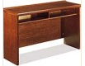  1400*500*760条桌 | 张 | 130
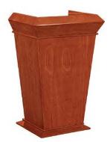  800*560*1150发言台 | 个 | 2
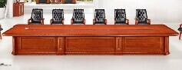  8000*2200*760  无纸化会议桌 | 张 | 1
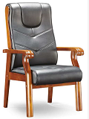  主席台椅 | 把 | 26 | 1、★采用优质橡木框架，经过防虫、防腐特殊处理，甲醛释放量≤0.124mg/m3，符合GB 18580-2017《室内装饰装修材料人造板及其制品中甲醛释放量》标准；  2、★油漆：采用优质环保油漆，经过五底三面油漆工序，木纹纹理清晰，色泽均匀、光滑耐用；VOC≤300g/L，甲醛释含量≤100mg/kg,符合GB18581-2020标准。  3、★选用优质西皮，耐磨性无明显损伤、剥落，涂层粘着牢度，经液态浸色及防潮、防污等工艺处理,面柔软舒适,光泽持久；游游离甲醛≤75mg/kg，挥发性有机物≤150mg/kg，质量符合国家标准GB/T 16799-2018《家具用皮革》标准。  4、★海绵：采用优质高密度阻燃定型海绵，颜色应均匀，允许轻微杂色、黄芯，不允许有尺寸大于6 mm对穿孔和大于10 mm 的气孔，每平方米内弥合裂缝总长小于100 mm，最大裂缝小于30 mm，片材两侧斜表皮宽度不超过厚度的一倍，并且最大不超过40 mm，不允许严重污染，无刺激性气味，75%压缩永久变形≤8%，回弹率≥35%，符合GB/T 10802-2006《通用软质聚醚型聚氨酯泡沫塑料》标准要求。  注：提具有检测资格的检测机构对标★条款出具的有效检测报告，检测报告中须体现标★条款中加粗部分检测数据。
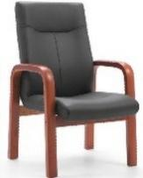  会议椅 | 把 | 24
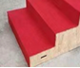  合唱台  长1400*深1200*高400 | 组 | 10 | 固定式， 2层台阶，加红毯；  1、★基材：采用环保实木多层板，经过防潮、防虫、防腐化学处理，含水率为3-13%，甲醛释放量小于0.124mg/m³，符合GB 18580-2017标准；  2、★胶水：采用水基型环保胶水，游离甲醛≤1.0g/kg,苯≤0.2g/kg，甲苯+二甲苯≤10g/kg，总挥发性有机物≤350g/L；符合GB18583室内装饰装修材料胶粘剂中有害物质限量标准，符合GB 18583-2008优等品标准；  注：提具有检测资格的检测机构对标★条款出具的有效检测报告，检测报告中须体现标★条款中加粗部分检测数据。
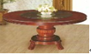  1.8m餐桌 | 张 | 1 | 1、 桌子：优质原木橡胶木，采用榫卯结构，结实牢靠；面芯18mm，边框36mm 桌腿30mm；木料经四面刨光，结合部位牢固无松动，木材含水率8%-15%，无虫蚀、腐朽材，木纹流畅，色泽一致，完整干净，颜色均匀平整，符合GB 3324-2017《木家具通用技术条件》优等品标准。  2、 椅子：优质原木橡胶木，采用榫卯结构，结实牢靠；面芯≧18mm，边框≧36mm 凳腿≧30mm；木料经四面刨光，结合部位牢固无松动，木材含水率8%-15%，无虫蚀、腐朽材，木纹流畅，色泽一致，完整干净，颜色均匀平整，符合GB 3324-2017《木家具通用技术条件》优等品标准。注：  3、油漆：选用优质环保油漆漆涂饰，硬度≥2H，挥发性有机化合物、苯系物、游离甲醛含量均合格，表面平整，无颗粒、无气泡、无渣点，颜色均匀，可选色。
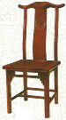  餐椅 | 把 | 12
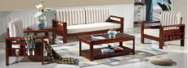  1+1+3沙发+茶几 | 套 | 1 | 1、面料采用优质麻绒布料，阻燃、防火、防污，透气性强,柔软富于韧性,厚度适中，  2、橡木框架，无明显流挂，无针孔、无皱皮或涨边，漆膜涂层无漏漆，无鼓泡，无涂层脱落或裂纹；  3、★海绵选用符合GB/T10802-2006标准：回弹率≥35%，拉伸强度≥80kpa，软硬适中,回弹性好,不易变形；根据人体工理学设计,坐感舒适。  4、油漆采用环保聚脂漆饰面。  注：提具有检测资格的检测机构对标★条款出具的有效检测报告，检测报告中须体现标★条款中加粗部分检测数据。
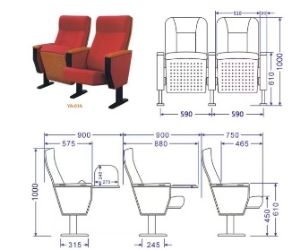  590*880*1000  礼堂椅  （含杯架）  写字板240*270 | 位 | 520 | 1、 扶手框架/站脚：扶手框架采用优质1.8mm冷轧板，经模具冲压机械手焊接成型；脚板采用厚度1.5mm的优质冷轧钢板冲压成型；脚管采用80x40xT1.5mm优质方管。  2、 扶手面：采用进口橡木精制而成，外涂聚脂漆，饰面为多种颜色选择的油漆面，扶手规格：长415*宽80*高25mm。  3、 靠背：采用优质冷发泡聚氨酯（PU）经专用精密发泡模具发泡一次成型，海绵密度为50-60KG/m³，椅背海绵根据人体工程学原理，流线型设计，有效缓解长时间保持坐姿而产生的疲劳感。  4、 座包：采用优质冷发泡聚氨酯（PU）经专用精密发泡模具发泡一次成型，海绵密度为40-50KG/m³，无毒无味无刺激，久坐不塌陷不变形。  5、 坐背内板：采用无甲醛环保胶热压成型，外形成弧形，厚度为：10±1mm，安全可靠，不易折断。  6、 座背外板：曲面符合人体工程学要求，外形成弧形，材料选用多层旋切桦木皮用无甲醛环保胶热压成型，表面贴榉木木皮，经机械全自动仿形等多道加工工序完成，表面经5次抛光处理后表面喷漆，厚度为：15mm。座外板经科学设计，合理布局吸音孔，能更有效地吸收声音的反射。  7、 座位挂钩/座包框架：座挂钩：采用铝合金经模具压铸一体成型，经多道加工工序而成，表面采用静电粉沫喷涂防锈处理。  8、 座包框架：采用厚度1.8±0.2mm冷轧钢板经模具冲压加工成型，坚固耐用  9、 侧板：采用高级优质工程面料覆盖不低于3mm中纤板基材面和海绵，钉扣式嵌入，安装方便简单。  10、布料：表面覆盖物为高级麻绒专用布料，抗污，防褪色，接触面舒适，触感细腻。  可根据客户要求进行特殊（防潮、防尘、防污）处理，阻燃等。  11、写字板：采用内藏式写字板机构，铝合金支架，优质中纤板面贴防火板高温热压而成，桌面板周边采用1.5mm厚PVC热熔封边处理，收纳方便，书写流畅。可配置ABS或后置写字板。  12、回复机构：采用双弹簧回位结构，不存在故障，持久耐用，且回位无噪。  13、表面涂装：金属件通过除油、除锈、中和、磷化、表调等前置处理，经过高温烘干炉烘烤后静电喷涂环氧树脂粉体，再进入高温炉定时使表面粉体流平固化。
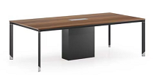  2400*1200*760操作台 | 张 | 4 | 钢木结合  1、★基材：采用环保颗粒板，经过防潮、防虫、防腐化学处理，含含水率为3-13%，甲醛释放量小于0.124mg/m³，符合GB 18580-2017标准。  2、饰面：采用一体成型美耐板饰面，具有耐磨、耐热、耐撞击、耐烟灼、防火的特性；符合 GB 18580-2017《室内装饰装修材料 人造板及其制品中甲醛释放量》、GB/T9846-2015《普通胶合板》标准；  3、 封边：PVC封边，环保热熔胶，经自动调温热压机使板材粘连无丝无缝，在不同地区气温、湿度的变化中不受影响，能长期不变形、不开裂；符合QB/T4463-2013 《家具用封边条技术要求》。  4、五金配件：采用优质五金配件。所有五金件作防锈、防腐处理，符合QB/T 2454-2013、GB/T 3325-2017、QB/T 1621-2015等优等品标准。  注：提具有检测资格的检测机构对标★条款出具的有效检测报告，检测报告中须体现标★条款中加粗部分检测数据。

